«Шоколадные фантазии»
Июль – самая аппетитная пора. Лето в разгаре!
12 июля в Городской детской библиотеке была организована познавательная конкурсная программа– «Шоколадные фантазии», приурочена к Всемирному дню шоколада.
В этот день детки группы №3 «Веснушки», посетили библиотеку и были приятно удивлены, так как их ожидали приятные сюрпризы. 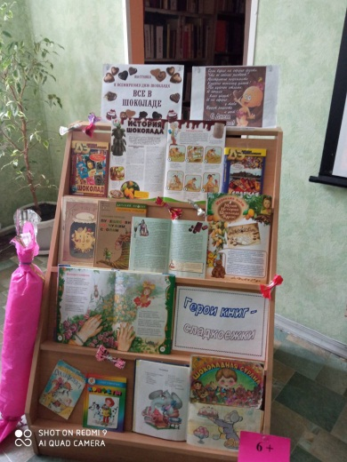 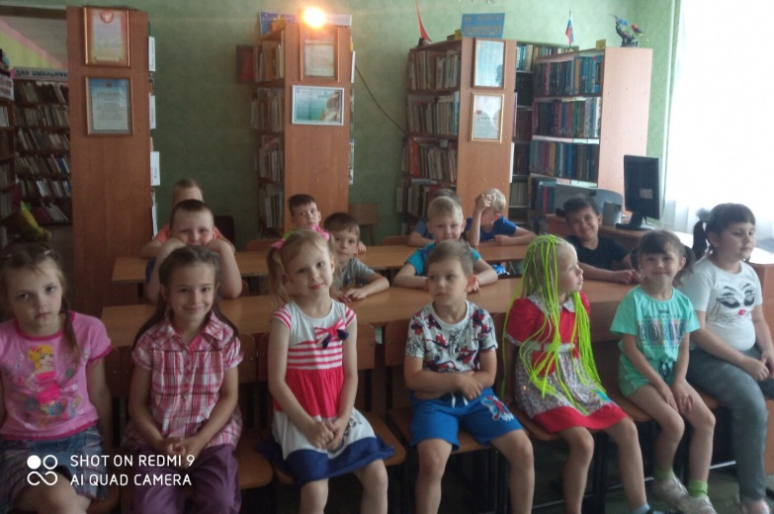
Оригинальность мероприятия вызвала интерес и собрала детей на праздник, несмотря на разгар лета. Библиотекарь Ирина Владимировна, рассказала детям о том, как делают шоколад, почему он так называется, откуда привозят к нам какао–бобы, как правильно хранить шоколад, какими полезными свойствами обладает этот продукт.
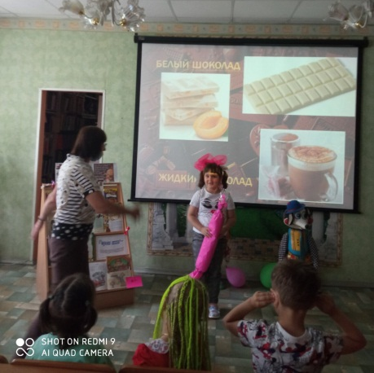 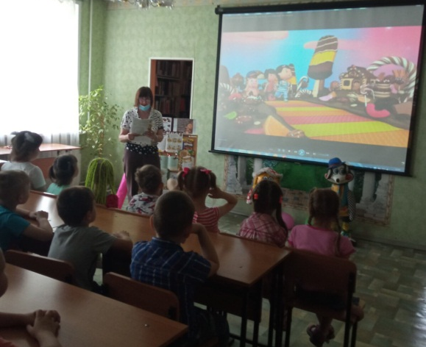А самой яркой частью «шоколадного дня» стал праздник, на котором ребята узнали интересные факты «из жизни» шоколада: его родину, создателя, памятники и многое другое, поучаствовали в «шоколадной викторине» и приняли участие в шоколадной сказке
«Конфетка». Атмосфера праздника поддерживалась конкурсами и викторинами. На мероприятии царила празднично-торжественная атмосфера.
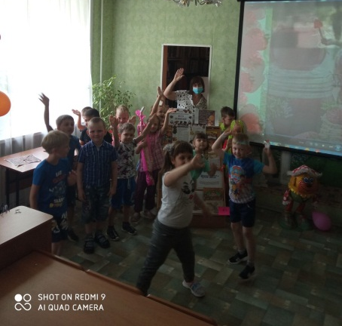 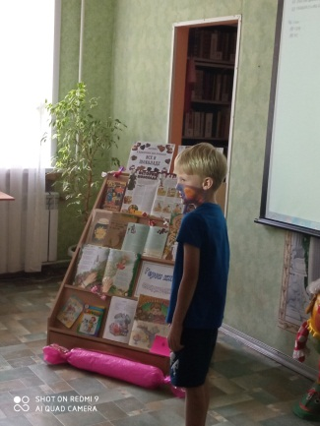 Многими событиями запомнится нашим детям это лето, ведь по традиции лето в детской библиотеке это интересный, красочный, веселый и шумный праздник, где есть все для интересного общения и знакомства с книгой. Всем участникам были предложены вкусные шоколадные призы.

